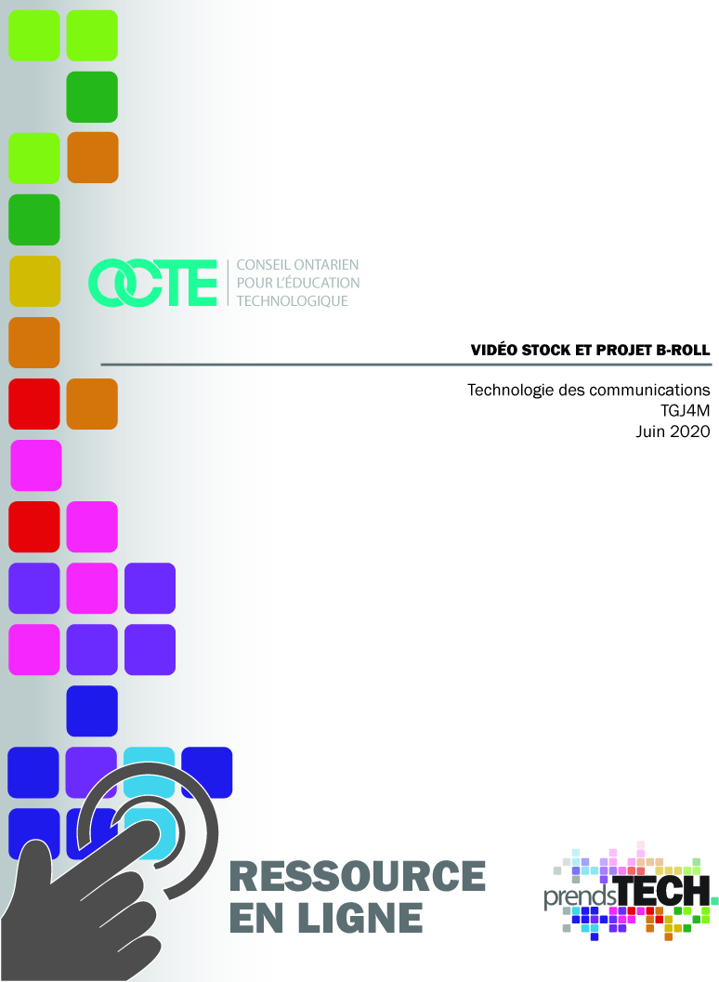

Table des matières

Introduction 3
Aperçu du projet 3
Connaissances préalables 3
Activités d’apprentissage 4
Ressources 5
Planification 5
Stratégies pédagogiques 6
Stratégies de motivation 7
Objectifs d'apprentissage et critères de réussite 7
Attentes et contenus d’apprentissage 7
Attentes: 7
Préoccupations et attentes liées à la santé et la sécurité 8
Ressources OCTE SÉCURIdoc et outilSÉCUR 8
Différenciation pédagogique 8
Évaluation de l’apprentissage 8
Carrières dans le domaine de la technologie 8
Rapport et réflexion 8
Projet de tournage d’un vidéo 10
Activité 1 – Comprendre la loi des droits d’auteurs du Canada 10
Activité 2 –Comment reconnaître du bon B-Roll et/ou image stock 11
Activité 3 – Paramètres pour réussir 11
Activité 4 – Intégration, modification et exportation 12
Travail 1 – Créer des séquences vidéo 12
Annexe A – Activités et feuille de travail 13
Annexe B – Activité 1: Comprendre la loi des droits d’auteur du Canada 14
Annexe C – Activité 2 : Création d’une vidéo stock- Comment reconnaître du bon B-roll et/ou image stock 15
Annexe D – Activité 3: Paramètres pour réussir 17
Annexe E –Activité 4: Intégration, modification et exportation 19
Annexe F – Travail 1 – Création d’un B-roll et d’images stock 20
Annexe G – TGJ4M vidéos: Visionner les vidéos et liens pour lire et apprendre 23
Activité 1 – Comprendre la loi des droits d’auteurs du Canada 23
Activité 2 – Comment reconnaître du bon B-Roll et/ou image stock 25
Activité 3 - Paramètres pour réussir 25
Activité 4 – Vidéos 26
Activité 5 – Intégration, modification et exportation 27
Références 28

Introduction
Code de cours: TGJ4M
Technologie à portée générale: Technologie des communications
Destination: préuniversitaire/précollégial
Niveau: 12
Prérequis : TGJ 3M
Nom du projet: Vidéo stock / projet B-roll.

Aperçu du projet
Cette tâche fournira à l'apprenant l'occasion de comprendre le rôle d'un vidéaste et comment utiliser le matériel vidéo stock pour faire ces créations.
L'apprenant analysera les concepts et les termes associés aux proportions, à la résolution, à la correction des couleurs et au type de fichier.
L'apprenant démontrera ses connaissances en créant des séquences vidéos avec du stock qui pourraient être téléchargé sur le site de leur classe collaborative ou sur le site de vidéo stock.

Connaissances préalables
Connaissances préalables utiles pour réaliser le projet: L'apprenant aura démontré une connaissance préalable de la composition, de l'éclairage, de l'Intégration de vidéos et des techniques de montage de base dans le cours TGJ 3M.
Les enseignants sont encouragés à revoir les lois sur les droits d’auteur du Canada avant de commencer ces leçons et ce travail.
Voici des exemples de sites avec des images Creative Commons (d'images communes libres de droits d’auteur) utiles pour le travail des étudiants
- Pexels
- Pixabay
- Videezy
- Videvo
- Vidsplay
Il peut être utile pour les élèves de comprendre comment télécharger des images sur Internet ou créer des captures d'écran:
- Windows: Snipping Tool ou Snip and Sketch
- macOS: Command+Shift+3 ou Command+Shift+4
- Android: Power + Volume par EN BAS
- iPhone OS: Bouton du côté + Volume en PAR EN HAUT (augmentation)
Les étudiants devraient avoir :
- une compréhension de la mesure linéaire
- une certaine expérience d'accès aux ressources en ligne, de la création et du téléchargement de fichiers et de la soumission de ces fichiers à une destination selon les directions de leur enseignant

Activités d’apprentissage

Activités et feuilles de travail

Activité 1 – Comprendre la loi des droits d’auteurs du Canada
• On développera une compréhension du droit d'auteur
  - Œuvres qui devraient être protégées par le droit d'auteur
  - Communiquer le droit d'auteur à vos pairs

Activité 2 – Comment reconnaître du bon B-Roll et/ou image stock
• Trouver des exemples de stock dans une courte vidéo
• Outils pour créer une bonne vidéo de stock
• Accès à des images dans le domaine public
• Types de scènes filmées. p. ex., vue panoramique

Activité 3 – Paramètres pour réussir
- Résolution d’images
- Déterminons la fréquence d’images
- Définir les distractions visuelles de la scène.
- Images gratuites de Creative Commons versus des images stock payantes.
- Exportation

Activité 4 – Intégration, modification et exportation
- Utilisons seulement des images à stock dans nos courts vidéos.

Travail 1 – Créer des séquences de vidéo
- Création de nos propres scènes de stock/B-Roll

Ressources

Diaporama
- 1 Créations d’un vidéo stock- Comprendre la loi des droits d’auteur du Canada.
- 2 Créations d’un vidéo stock- Comment reconnaître du bon B-roll et/ou image stock
- 3 Créations d’un vidéo stock- Paramètre pour réussir
- 4 Créations d’un vidéo stock- Intégration, modification et exportation

Feuilles de travail et liens
- Annexe A - Activités et feuille de travail
- Annexe B - Activité 1: Comprendre la loi des droits d’auteur du Canada
- Annexe C - Activité 2: Comment reconnaître du bon B-roll et/ou image stock
- Annexe D - Activité 3: Paramètres pour réussir
- Annexe E - Activité 4: Intégration, modification et exportation
- Annexe F - Travail 1 – Création de B-roll et d’images stocks
- Annexe G - TGJ4M Production de vidéo: Visionner les vidéos et liens pour lire et apprendre

Planification
On estime que la combinaison des leçons, des activités et des travaux prendra aux apprenants 1,5 semaines (périodes de 60 minutes pour terminer). Des heures supplémentaires peuvent être nécessaires pour certains apprenants.
Remarque: Ces leçons et activités ont été structurées de manière à permettre une «plongée en profondeur» dans l’édition de vidéo en 12e année et/ou pour assister au programme de SHSM si vous en avez un.
- Créer un espace numérique pour que chaque apprenant soumette et reçoive les équipements ou logiciels
(e.g., Microsoft One Drive, Google Drive, Dropbox, etc.)
- Fournir à chaque apprenant la feuille de travail. L'enseignant peut convertir dans un format plus familier à ces apprenants (par exemple, convertir de .docx en Google Doc)
- Publiez ou fournissez aux apprenants le matériel à intervalles réguliers ou en une seule fois.
- Fournir une rétroaction opportune aux apprenants; le travail a été échafaudé • Passez en revue tous les liens avant le début de ce projet, dans de nombreux cas. Des options d'apprentissage supplémentaires ont été publiées permettant de supprimer un lien si nécessaire.
Remarque: Dans un environnement d'apprentissage difficile, il peut être préférable de permettre aux apprenants de choisir l'outil de création de vecteurs qui convient le mieux à leurs besoins.

Outils/Équipements (optionnel)
- Appareil mobile
- Ordinateur portatif
- Ordinateur de bureau
- Chromebook
- Tablet

Logiciels
- Hitfilm Express
- Filmic Pro
- DaVinci Resolve
- OpenShot Video Editor

Journaux/revues:
- Adobe Create Digital Magazine

Vidéos
- Orange83
- Epic Tutorials for iOS & Android Filmmaking
- Cinecom.net
- Adobe for Education
- RocketJump Film School
- Richard Lackey
- iPhoneographers
- FiLMiCPro

Site web pour enseignants
- Social Media Video Course Trailer | Adobe Social Media Video Course
- Adobe Education Exchange

Stratégies pédagogiques
- Les leçons, les activités et les devoirs ont été étalés
- L'apprenant est encouragé à réviser son travail en utilisant un document collaboratif partagé avec l'enseignant
- Les leçons, les activités et les devoirs ont été créés en utilisant différentes formes de médias et sont pris en charge par plusieurs systèmes.

Stratégies de motivation
Nous sommes tous des créateurs de contenus! Les leçons, les activités et les devoirs ont été créés pour permettre aux apprenants de toutes les capacités de s'appuyer sur leur compréhension de la conception graphique et de créer un produit intéressant.
En 11e année, les élèves se familiarisent avec les bases de la vidéo et du montage vidéo; cela s'appuie sur leurs connaissances existantes permettant à l'apprenant de découvrir des opportunités pour créer et potentiellement générer un revenu passif en vendant des vidéos stock.

Objectifs d'apprentissage et critères de réussite
  - Identifier comment la vidéo stock est utilisée pour améliorer ou transmettre un message
  - Reconnaître l'impact du vidéo stock dans la création d'un produit fini
  - Découvrez les opportunités de créer des vidéos de stock
  - Comparez différents types de programmes et d'applications, en choisissant le meilleur outil pour leur appareil
  - Concevoir une œuvre originale pouvant être utilisée dans leur école ou sur un site de vidéos d'archives

Attentes et contenus d’apprentissage à l’appui des programmes d’études de la 11e à la 12e année en Ontario

Attentes:
A1. déterminer le concept de communication et les domaines d’application de la technologie des communications.
A2. expliquer le fonctionnement, l’utilisation et l’entretien du matériel et de l’équipement ainsi que les techniques de production en usage dans des domaines d’application de la technologie des communications.
A3. dégager les aspects essentiels de la réalisation de projets en technologie des communications.
D2. Démontrer une compréhension et respecter les exigences légales et les pratiques éthiques relatives à l'industrie des technologies des communications

Préoccupations et attentes liées à la santé et la sécurité
Les élèves de 12e doivent suivre les protocoles de l’école en créant leurs images et vidéos stock.

Ressources OCTE SÉCURIdoc et outilSÉCUR
Veuillez vous référer à la Technologie des communications SÉCURIdoc sur le site d’OCTE pour les documents de sécurité avant d'aborder ce projet.

Différenciation pédagogique
Les leçons incluent des instructions écrites, visuelles et à base de vidéos. Certains vidéos YouTube prennent en charge le sous-titrage. Les élèves peuvent choisir de compléter les activités en utilisant l’extension Google Read & Write
- Support pour Google Read&Write
- Référence rapide
Les enseignants peuvent se référer au document Differentiation Scrapbook pour mieux accommoder les différences des apprenants.

Évaluation de l’apprentissage
- Questions ouvertes
- Une collaboration étroite entre les élèves et l’enseignant
- Rubrique dans ce document (y référer)

Carrières dans le domaine de la technologie
Activités 2 à 4 --L'apprenant s'appuie sur ses connaissances des compétences nécessaires pour être un créateur de contenu de vidéo stock, dans le devoir 1, les étudiants sont encouragés à soumettre leur travail à un site de stock. Des commentaires de l'industrie seront fournis aux étudiants qui choisissent cette option.

Rapport et réflexion
À la fin de ces leçons, activités et devoirs, l'enseignant est encouragé à réfléchir avec ses apprenants sur:
- Qu'est-ce qui s'est bien passé?
- Quel domaine doit être amélioré?
- À quel stade étiez-vous le plus engagé?
- Comment ces leçons, activités et devoirs pourraient-ils être améliorés la prochaine fois?
- Quels conseils donneriez-vous à quelqu'un avant de commencer ce travail?
- Donnez un exemple de quelque chose que vous avez appris ?

Projet de tournage d’un vidéo
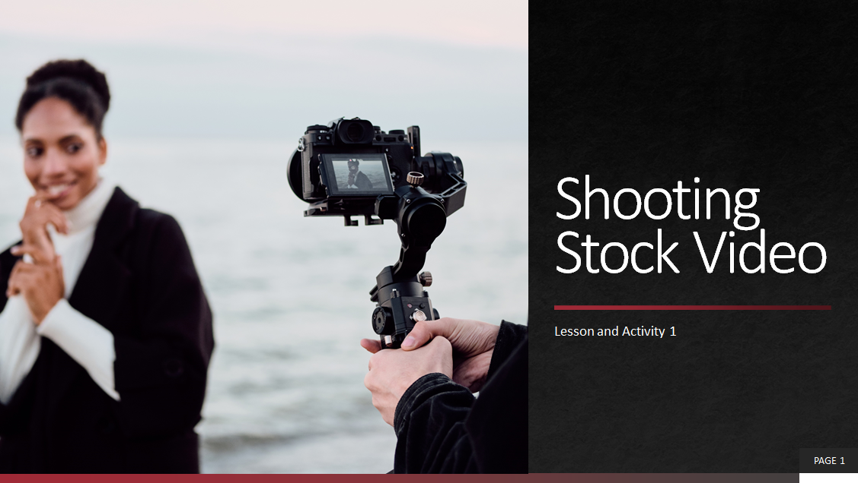

Activité 1 – Comprendre la loi des droits d’auteurs du Canada
L'enseignant présente du contenu visuel, des vidéos et d'autres exemples aux élèves à l'aide du diaporama et des feuilles de travail en annexe:
- Création d’un vidéo stock- Comprendre la loi des droits d’auteur du Canada.
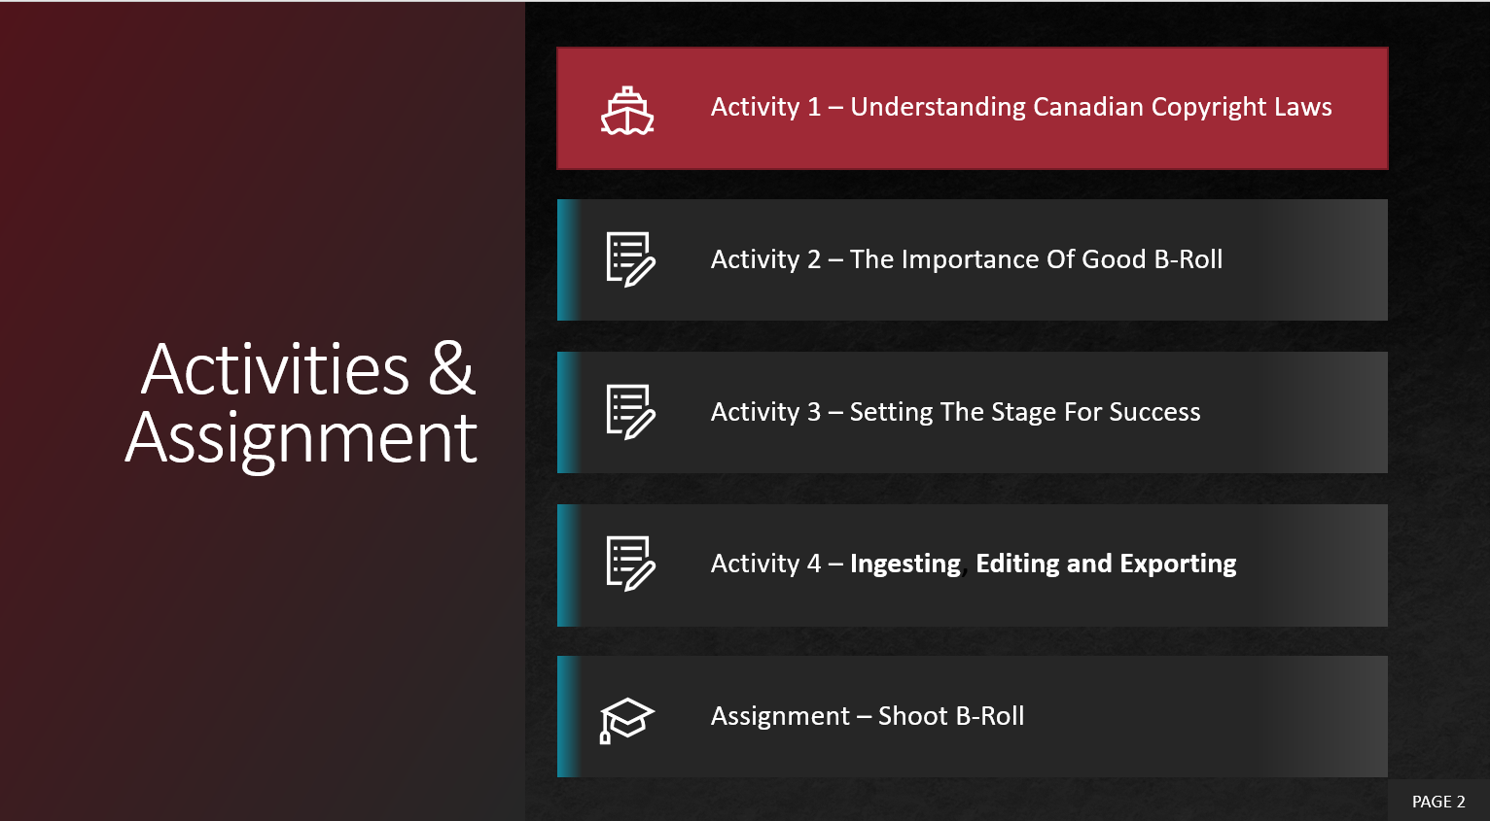
- Pourquoi devrais-je me soucier des lois sur le droit d'auteur?
- Propriété intellectuelle ou droit d'auteur, y a-t-il une différence?
- Votre rôle dans la protection du droit d'auteur
- Qu’est-ce que Creative Commons?
- Utilise Annexe B – Activité 1: Comprendre la loi des droits d’auteur du Canada

Activité 2 –Comment reconnaître du bon B-Roll et/ou image stock
L'enseignant présente du contenu visuel, des vidéos et d'autres exemples aux élèves, à l'aide du diaporama et des feuilles de travail en annexe:
2 Création d’un vidéo stock- Comment reconnaître du bon B-roll et/ou image stock
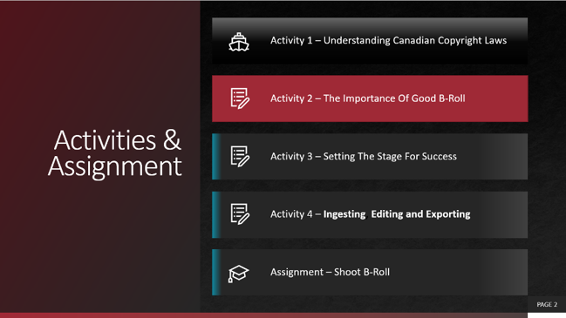
- Qu’est-ce que des images stock?
- C’est quoi l’importance des images stocks?
- Utilise Annexe C – Activité 2: Création d’un vidéo stock- Comment reconnaître du bon B-roll et/ou image stock

Activité 3 – Paramètres pour réussir
L'enseignant présente du contenu visuel, des vidéos et d'autres exemples aux élèves, à l'aide du diaporama et des feuilles de travail en annexe:
3 Création d’un vidéo stock- Paramètre pour réussir
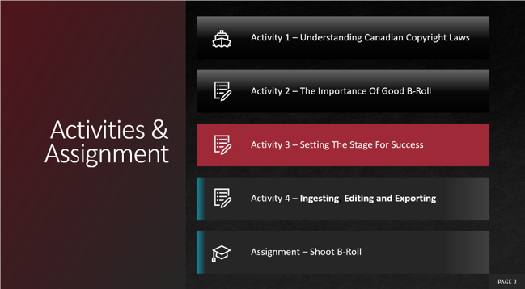
- La résolution, le ratio d’aspect et la fréquence d’images
- Audio
- Utilise Annexe D – Activité 3: Paramètres pour réussir

Activité 4 – Intégration, modification et exportation
L'enseignant présente du contenu visuel, des vidéos et d'autres exemples aux élèves, à l'aide du diaporama et des feuilles de travail en annexe:
4 Création d’un vidéo stock- Intégration, modification et exportation
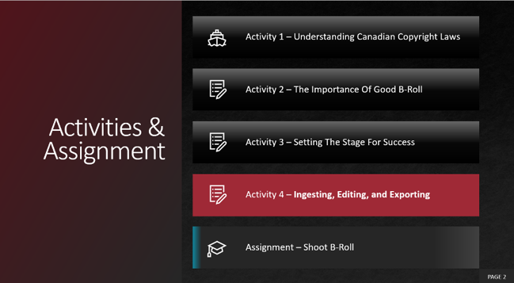
- Éditer nos vidéos
- Exportation de notre projet.
Utilise Annexe E – Intégration, modification et exportation

Travail 1 – Créer des séquences vidéo
Après avoir complété les activités, les élèves vont planifier et créer leur propre contenu stock. Les détails sont dans la rubrique incluse dans ce document Annexe F – Assignment 1 – Create Stock Video/B-Roll

Annexe A – Activités et feuille de travail

Survol:
Cette feuille de travail a été conçue comme un document collaboratif à partager avec votre professeur. Au fur et à mesure que vous progressez dans ces activités et devoirs, votre professeur vous fournira des commentaires que vous pourrez utiliser pour réviser votre travail. Portez une attention particulière à la rubrique au bas de cette feuille et aux commentaires de l'enseignant au fur et à mesure.
* Conseil utile, faites une sauvegarde de votre travail

Attentes:
A1. déterminer le concept de communication et les domaines d’application de la technologie des communications.
A2. expliquer le fonctionnement, l’utilisation et l’entretien du matériel et de l’équipement ainsi que les techniques de production en usage dans des domaines d’application de la technologie des communications.
A3. dégager les aspects essentiels de la réalisation de projets en technologie des communications.
D2. Démontrer une compréhension et respecter les exigences légales et les pratiques éthiques relatives à l'industrie des technologies des communications

Activités:
Au début de chaque activité, effectuez toutes les lectures et regardez toutes les vidéos avant de commencer.

Questions:
En fonction de vos expériences précédentes, une partie du matériel couvert peut être une critique, et pour d'autres, il peut être tout neuf. On s'attend à ce que vous ayez des questions au fur et à mesure de votre progression; si vous le faites, je suis là pour vous aider. S'il vous plaît, faites-le-moi savoir dès que possible afin que vous obteniez l'aide dont vous avez besoin.

Annexe B – Activité 1: Comprendre la loi des droits d’auteur du Canada

Question 1.1
Avant de commencer cette leçon, décrivez votre compréhension de ce que le droit d'auteur signifie pour vous? Publiez un travail que vous avez terminé dans le passé et dont vous êtes fier et que vous ne voudriez pas que quelqu'un utilise sans votre permission.
Répondre ici :

Inclure votre image ici :

Question 1.2
Nommez six œuvres qui devraient être protégées par la loi sur les droits d’auteur.
p. ex., Maison de la musique - Martin Garrix – Animaux

Question 1.3
Pensez à ce que vous avez appris depuis le début de cette activité. En tant qu'étudiant en 12e année, les autres se tournent vers vous et vos pairs apprécient votre opinion. Comment communiquerez -vous à d'autres ce que vous avez appris sur le droit d'auteur et/ou la propriété intellectuelle? Choisissez une méthode pour communiquer ces connaissances aux autres élèves; cela peut être par le biais d'un dépliant, d'un podcast ou d'une vidéo. Une fois que vous avez créé quelque chose d'important, incluez-le ci-dessous.
Inclure votre réponse ici:

Annexe C – Activité 2 : Création d’une vidéo stock- Comment reconnaître du bon B-roll et/ou image stock

Question 2.1
Visitez le site Web Vimeo et choisissez n'importe quelle courte vidéo qui vous intéresse.
Nommez la vidéo et inclure le lien ici:
Quelles photos, selon vous, auraient pu être remplacées ou créées à l'aide d'une vidéo
Photo (créer un nom pour celle-ci) | Préciser à quel moment dans la vidéo?
Lever de soleil. | p. ex., 1:21

Question 2.2

En utilisant vos connaissances antérieures et des outils nécessaires pour créer une vidéo, énumérez les outils qui, selon vous, seraient nécessaires pour filmer les exemples fournis.
p. ex., Chariot

Question 2.3
Quels sont les deux sites que vous pouvez utiliser pour accéder aux images qui ont été publiées dans le domaine public?
Répondre ici

Question 2.4
Mettez-vous dans la position d'une personne qui crée des vidéos d'archives, où se trouvent des endroits où vous pourrez prendre des images qui ne se trouvent généralement pas en Ontario.
Répondre ici :

Question 2.5
Bien que la vidéo que vous venez de regarder fasse la promotion de séquences d'archives de sociétés spécifiques, elle a fourni des informations précieuses sur l'importance d'un bon stock. Pensez à la classe de communication de 11e année, lorsque vous avez appris les types de plans de photo, quels sont les huit types de plans que vous pouvez vous rappeler?
p. ex., prendre un plan

Annexe D – Activité 3: Paramètres pour réussir

Question 3.1
Les résolutions présentées ont des formats spécifiques auxquels elles se réfèrent.
4096x2304 (exemple) | 4K 16:9 (exemple)
4096x2160
3840x2160
2048x1080
1920x1080
 | 8K
 | 8K 16:9

Question 3.2
L'individu qui crée une vidéo stock doit choisir la fréquence d'images appropriée, rechercher certaines considérations qui iraient dans cette décision et expliquer vos choix pour ce qui suit.
24 FPS Répondre ici :
30 FPS Répondre ici :
240 FPS Répondre ici :

Question 3.3
Quels sont les films, émissions de télévision ou vidéos que vous avez vus qui contiennent des distractions visuelles?
Films, émissions de télévision, ou vidéos | Distraction visuelle (fournir le contexte)

Question 3.4
Il existe des centaines d’archives de sites vidéos que vous pourrez utiliser pour partager vos créations. Recherchez trois sites d’archives de vidéos, deux payants et l'autre en utilisant les modalités « Creative Commons ». Répondez aux questions suivantes pour chacun.
  - Quel est le nom du site?
  - Quel est le processus de soumission du contenu?
  - Quel type de contenu acceptent-ils?
  - Quelles sont les proportions qu'ils recherchent?
  - Si le site est payant, combien pourriez-vous gagner par vidéo?
  - Quelles sont les exigences légales?

Annexe E –Activité 4: Intégration, modification et exportation
Dans TGJ3M, vous avez appris la rédaction de scénarios, vous avez maintenant la possibilité d'utiliser ces compétences pour créer une courte vidéo de votre choix en n’utilisant rien d'autre que du vidéo stock ou B-roll.
Tâche: Racontez une histoire en utilisant uniquement des vidéos stock. Votre création doit avoir un début, un milieu et une fin bien définie et peut inclure des effets sonores.
.
Critères:
Temps: 2 – 5 minutes
Types de coupes: Plan sur plan « Jump Cut », coupe standard « Standard Cut », coupe en J « J-Cut », coupe en L « L-Cut », plan de coupe Cutaway, « Match Cut » ou Montage
Format: 1080 ou 720p h.264
Example: Awake par Lovelast – Vidéo musique créer avec seulement des images stock
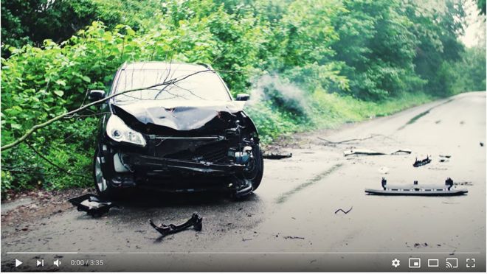
https://www.youtube.com/watch?v=HLrh5XXHj7U

Annexe F – Travail 1 – Création d’un B-roll et d’images stock

Survol
Trouvez l'inspiration du monde numérique, recherchez et apprenez à partir de tutoriels en ligne qui fonctionnent bien pour vous, démontrez la preuve de votre développement des connaissances / compétences résultant en un travail vidéo original. La vidéo d’images de stock est concédée sous licence pour des utilisations spécifiques. Dans cette mission, vous être libre de choisir votre sujet et le meilleur type d'équipements pour votre création. Le format et la longueur sont prédéterminés pour la soumission; cependant, nous vous encourageons à tester vos compétences en soumettant votre travail à un site de vidéos stock. Alternativement, vous pouvez contribuer au site de stock de votre école

Considérations:
- La planification du projet et la gestion du temps sont importantes.
- Résolution de problèmes créatifs (pensez au public ciblé) et considérer les problèmes techniques.
- Le scénarimage avec des diagrammes esquissés et des notes des créateurs est fortement recommandé.
- Emplacement, heure de la journée, éclairage, équipements (par exemple, trépied), accessoires, modèles (note: libération du modèle nécessaire)

Preuves d’apprentissage et développement d’habiletés
Inclure tous les liens pertinents ci-dessous
Composantes de projet de conception vectorielle ou graphique | Vérification | Lien vers la preuve finale
Inspiration(s) | ✔️ | Liens:
Tutoriel(s) | ✔️ | Lien (s) fonctionnel (s)pour le développement des connaissances et des compétences.
Copie du produit final .mp4, .mov, AVI) | ✔️ | Liens vers le produit final! Merci!
Temps: 3 heures
Nombre de clips: 6 (ou plus)
Types de plan/photos dans votre vidéo : variété
Scénarimage/Pré planification –
soumettre un concept écrit qui explique le type de vidéo stock que vous produirez en utilisant Google Doc ou Word. Soumettez une photo simple qui décrit le type de vidéo stock à créer.
Longueur du clip: 20 – 60 secondes
Format: MP4
Couleur : Flat or naturel
Son: Aucun
Laps de temps (time lapse): permis
Résolution: 720p
Soumission de stock vidéo : Partage le liens
Sécurité :
Aucune vidéo ne peut être tournée s'il y a un risque de blessure pour vous-même ou pour les autres. Aucune exception
Note:
Une révision basée sur les commentaires est encouragée

Description de la grille d’évaluation
Description de la grille d’évaluation se trouve à la page suivante pour le produit final
  - Le produit final est une accumulation de vos compétences et décisions en matière de planification, de tournage et de montage
  - Démontrer les compétences développées et l’inspiration acquit suite à l’achèvement du tutoriel
  - Compréhension de produit Stock disponible sur le web.
  - Le produit final illustre une connexion claire et fiable au sujet et à la clarté de l'objectif
  - La composition et le fonctionnement technique de la caméra doivent montrer une bonne compréhension des outils utilisés
  - Le montage doit être fait avec une compréhension et une intention des besoins
  - L'éclairage doit être adapté à la scène à filmer. La vidéo ne doit pas être sous-exposée ou surexposée.

Travail 1 – Création de B-roll et d’images stock
Niveau | Niveau 4 | Niveau l 3 | Niveau 2 | Niveau 1 | R
Communication: Définir précisément les objectifs du projet et les critères de performance. Attentes: A1
Documentation écrite sur le type de stock (vidéos ou images) sur le point d'être produit | Définis et explique le processus et la réflexion des objectifs du projet avec une très grande précision | Définis et explique le processus et la réflexion des objectifs du projet avec beaucoup de détails | Définis et explique le processus et la réflexion des objectifs du projet avec peu de détails | Ne définis et n’explique pas le processus et la réflexion des objectifs du projet | N’a pas soumis de contenu avant l’exécution du vidéo.
Habileté de la pensée: Utilisez une variété de techniques et d'outils de planification lors de la création de plans pour des projets de technologie des communications. Attentes: A2
Créer un scénarimage pour tes images stocks | Utilise une variété de techniques et d'outils de planification lors de la création de plans pour des projets de technologie des communications avec une logique très considérable | Utilise une variété de techniques et d'outils de planification lors de la création de plans pour des projets de technologie des communications avec une logique considérable | Utilise une variété de techniques et d'outils de planification lors de la création de plans pour des projets de technologie des communications avec une logique sous la moyenne | Utilise une variété de techniques et d'outils de planification lors de la création de plans pour des projets de technologie des communications avec une logique très limitée | N’a pas soumis de contenu stock.
Mise en application : créer des productions médiatiques en utilisant de façon sécuritaire une variété d’appareils, d’accessoires spécialisés, d’outils et de logiciels. Attentes: B2.3
Vidéos de stock, normes et formats de l'industrie sont suivis. | Produit des créations multimédias conformes aux normes et formats en évolution de l'industrie avec une maîtrise exceptionnelle | Produit des créations multimédias conformes aux normes et formats en évolution de l'industrie avec une maîtrise considérable | Produit des créations multimédias conformes aux normes et formats en évolution de l'industrie avec une maîtrise limitée. | Produit des créations multimédias conformes aux normes et formats en évolution de l'industrie avec une maîtrise très limitée | Ne répond pas aux exigences minimales, veuillez refaire et soumettre à nouveau
Vidéos de stock terminé | Applique des compétences avec le logiciel pour intégrer des composants pour une production multimédia avec une pertinence exceptionnelle | Applique des compétences avec le logiciel pour intégrer des composants pour une production multimédia avec une pertinence considérable | Applique des compétences avec le logiciel pour intégrer des composants pour une production multimédia avec une pertinence sous la moyenne | Applique des compétences avec le logiciel pour intégrer des composants pour une production multimédia avec une pertinence très limitée

Annexe G – TGJ4M vidéos: Visionner les vidéos et liens pour lire et apprendre

Activité 1 – Comprendre la loi des droits d’auteurs du Canada
Observe et apprends- – IP Peter’s Path  Projet innovation de Peter  https://www.ic.gc.ca/eic/site/cipointernet-internetopic.nsf/vwapj/peter-comic-eng.pdf/$file/peter-comic-eng.pdf | 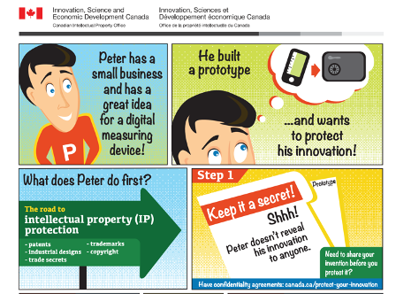
Observe et apprends- – ISEDC  Qu’est-ce que les droits d’auteur? Canada  https://www.youtube.com/watch?v=ljNS5p3cqls | 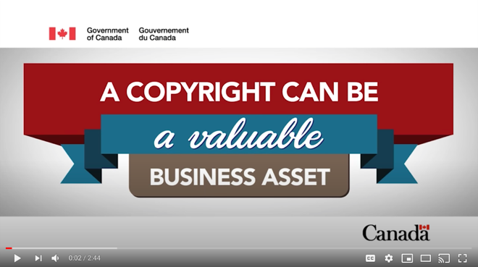
Observe et apprends- – Droit d’auteur  Droit d’auteur et créativité  https://vimeo.com/70184320 | 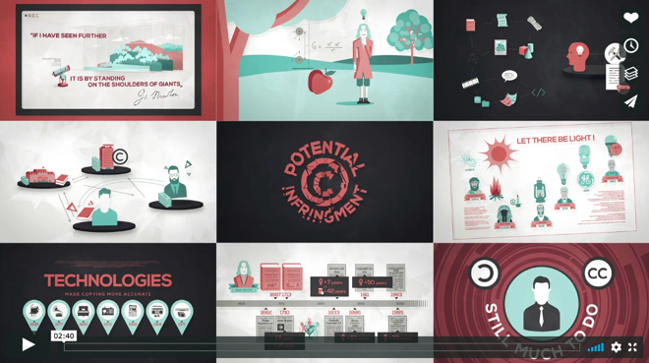
Observe et apprends- – Travaillons ensemble  Creative Commons  https://vimeo.com/13590841 | 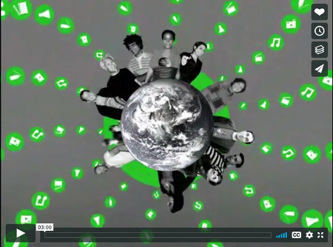
Observe et apprends - Apprendre à travailler ensemble  Loi des droits d’auteur janvier le 9, 2020  https://www.copibec.ca/en/nouvelle/274/what-is-the-public-domain- | 
Observe et apprends - Créateur YouTube  Utilisation juste  https://www.youtube.com/watch?v=1PvjRIkwIl8&list=PLpjK416fmKwRnRbv72ksHRYEknNSaAFkd&index=2&t=181s | 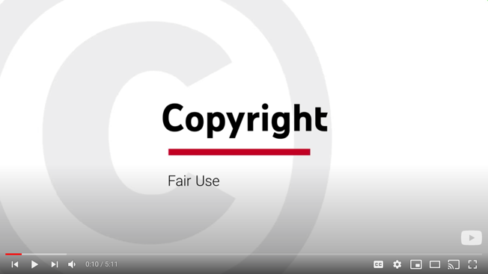
Observe et apprends - Créateur YouTube  Musiques et droit d’auteur  https://www.youtube.com/watch?v=qe17meaudTI&list=PLpjK416fmKwRnRbv72ksHRYEknNSaAFkd&index=3&t=0s | 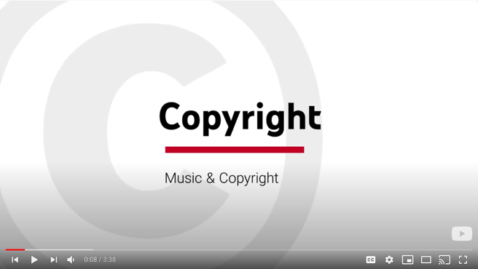
Observe et apprends – Créateur YouTube Permissions pour droit d’auteur https://www.youtube.com/watch?v=6pgMtJHg9gg&list=PLpjK416fmKwRnRbv72ksHRYEknNSaAFkd&index=4&t=0s | 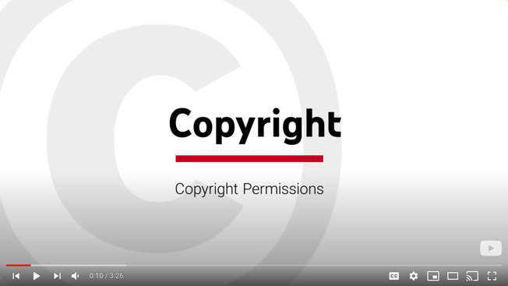
Observe et apprends – Créateur YouTube  Questions communes droit d’auteur.  https://www.youtube.com/watch?v=_rdUXBad_LU&list=PLpjK416fmKwRnRbv72ksHRYEknNSaAFkd&index=9&t=0s | 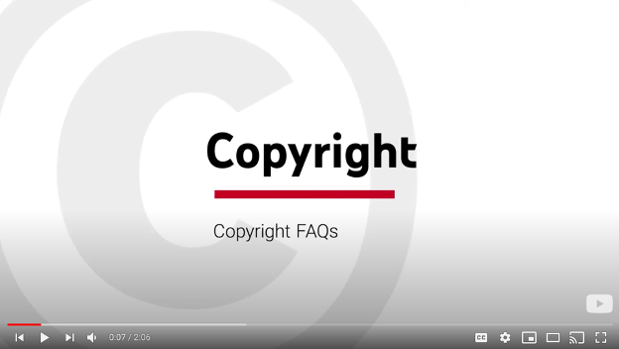

Activité 2 – Comment reconnaître du bon B-Roll et/ou image stock
Observe et apprends - Adobe Creative Cloud  Pourquoi investir dans les services Stock  https://www.youtube.com/watch?v=ghlNzMqSbtM | 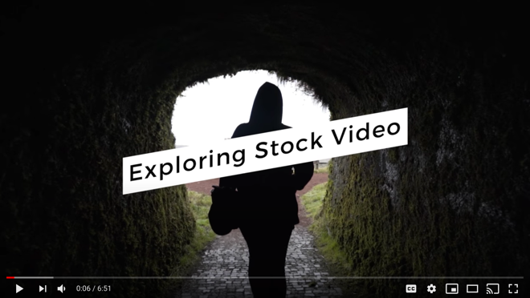

Activité 3 - Paramètres pour réussir
Observe et apprends - Adobe Creative Cloud  Comment filmer pour du contenu vidéo stock  https://www.youtube.com/watch?v=DzS-yEn40eA&t=293s | 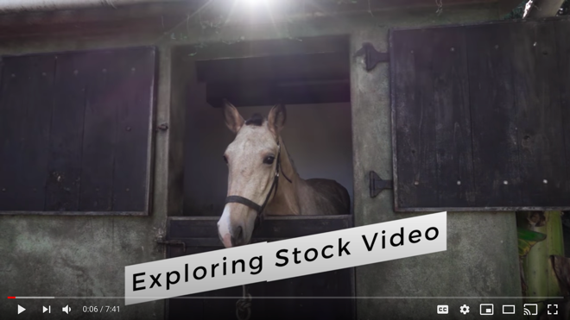
Observe et apprends - Adobe Creative Cloud  Comment faire un profit en utilisant Stock  https://www.youtube.com/watch?v=wAJrCKWG14E | 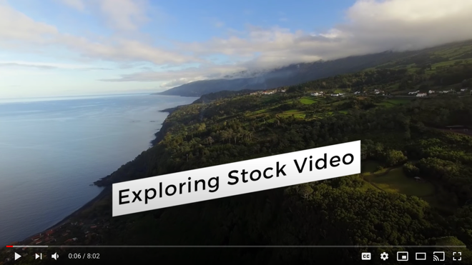

Activité 4 – Vidéos
Exemple de vidéo créer à partir de source stock  Awake par Lovelast  https://www.youtube.com/watch?v=HLrh5XXHj7U | 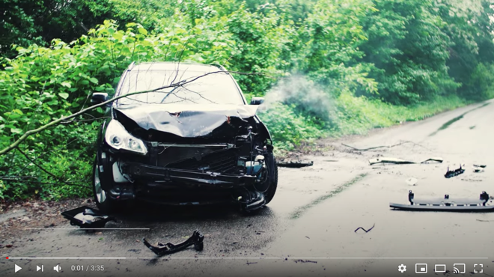
Observe et apprends - TechGumbo  5 meilleures vidéos fabriquées avec STOCK VIDÉOS GRATUITES  https://www.youtube.com/watch?v=RFimmzu8nTw | 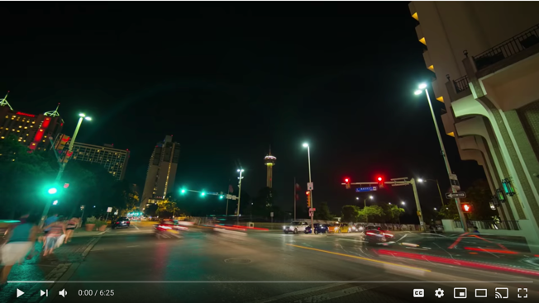

Activité 5 – Intégration, modification et exportation

Applications et tutoriel
Hitfilm Express
https://fxhome.com/express
Hitfilm Express tutoriel
https://fxhome.com/video-tutorials
DaVinci Resolve
https://www.blackmagicdesign.com/products/davinciresolve/
DaVinci Resolve tutoriel
https://www.blackmagicdesign.com/products/davinciresolve/training
OpenShot Video Éditeur
https://www.openshot.org
Guide OpenShot Video Éditeur
https://www.openshot.org/user-guide
Adobe Spark
https://spark.adobe.com/
Créons avec Adobe Spark
https://adobespark.zendesk.com/hc/en-us/sections/204145698-Creating-and-Editing

Images stock gratuites
Pexels
https://www.pexels.com/videos/
Pixabay
https://pixabay.com/videos/
Videezy
https://www.videezy.com/
Videvo
https://www.videvo.net/
Vidsplay
https://www.vidsplay.com/

Références
Compétences du 21e Siècle: Document de Réflexion. Phase 1: Définir les Compétences du 21e Siècle pour l’Ontario. Édition de l’automne, 2016. https://pedagogienumeriqueenaction.cforp.ca/wp-content/uploads/2016/02/Ontario-21st-century-competencies-foundation-FINAL-FR_AODA_EDUGAINS_Feb-19_16.pdf
Codes des cours de spécialisation : Éducation technologique 11e et 12e années. Édition révisée. http://www.edu.gov.on.ca/eng/curriculum/secondary/techedemphasiscourses.pdf
Copybec Copyright Specialists, What is the Public Domain? https://www.copibec.ca/en/nouvelle/274/what-is-the-public-domain-
Copyright Information for Teachers, Council of Ministers of Education, Canada website.
https://www.cmec.ca/466/Copyright_Information_for_Teachers.html
Innovation, Science and Economic Development Canada, Intellectual property and copyright.
https://www.ic.gc.ca/eic/site/cipointernet-internetopic.nsf/vwapj/peter-comic-eng.pdf/$file/peter-comic-eng.pdf
Google Read & Write (by texthelp), 2020 https://chrome.google.com/webstore/detail/readwrite-for-google-chro/inoeonmfapjbbkmdafoankkfajkcphgd
Faire croître le succès : Évaluation et communication du rendement des élèves fréquentant les écoles de l’Ontario. Première édition,1re–12e année. 2010.
http://www.edu.gov.on.ca/fre/policyfunding/growSuccessfr.pdf

L'apprentissage pour tous – Guide d'évaluation et d'enseignement efficace de la maternelle à la 12e année, 2013
http://www.edu.gov.on.ca/fre/general/elemsec/speced/LearningforAll2013Fr.pdf

Technologie de la communication SÉCURIdoc (OCTE), 2013 https://www.octe.ca/fr/resources/resource-folder/technologie-du-design-securidoc
The Differentiated Instruction Scrapbook http://www.edugains.ca/resourcesDI/EducatorsPackages/DIEducatorsPackage2010/2010DIScrapbook.pdf

Le curriculum de l'Ontario, 9e et 10e année, Éducation technologique, 2009 (révisé)
http://www.edu.gov.on.ca/fre/curriculum/secondary/teched910curr09.pdf

Le curriculum de l'Ontario, 11e et 12e année, Éducation technologique, 2009 (révisé)
http://www.edu.gov.on.ca/fre/curriculum/secondary/2009teched1112curr.pdf
Copyright Information for Teachers, Council of Ministers of Education, Canada website https://www.cmec.ca/466/Copyright_Information_for_Teachers.html

